Reeksamen 2021
Opgave 1
- Vi starter med at skrive P_t,s på standardform
$$\min{3x_{1}+x_{2}+2x_{3}}$$
$$s.t \left(\begin{matrix}2 & 1 & 4 & -1 & 0 & 0 \\ 2 & 1 & 2 & 0 & -1 & 0 \\ 1 & 1 & 1 & 0 & 0 & 1\end{matrix}\right)x=\left(\begin{aligned}2+s \\ 3-t \\ 2-s+t\end{aligned}\right),x≥0$$
$D_{s,t}$:
$$\left(\begin{matrix}2 & 2 & 1 \\ 1 & 1 & 1 \\ 4 & 2 & 1 \\ -1 & 0 & 0 \\ 0 & -1 & 0 \\ 0 & 0 & 1\end{matrix}\right)$$
$$\max{y_{1}\left(2+s\right)+y_{2}\left(3-t\right)+\left(2-s+t\right)y_{3}}$$
$$s.t\left(\begin{matrix}2 & 2 & 1 \\ 1 & 1 & 1 \\ 4 & 2 & 1 \\ -1 & 0 & 0 \\ 0 & -1 & 0 \\ 0 & 0 & 1\end{matrix}\right)y≤\left(\begin{aligned}3 \\ 1 \\ 2 \\ 0 \\ 0 \\ 0\end{aligned}\right)$$

$P_{0,0}$:
$$\min{3x_{1}+x_{2}+2x_{3}}$$
$$s.t \left(\begin{matrix}2 & 1 & 4 & -1 & 0 & 0 \\ 2 & 1 & 2 & 0 & -1 & 0 \\ 1 & 1 & 1 & 0 & 0 & 1\end{matrix}\right)=\left(\begin{aligned}2 \\ 3 \\ 2\end{aligned}\right)$$
$D_{0,0}$:
$$\max{y_{1}2+y_{2}3+2y_{3}}$$
$$s.t\left(\begin{matrix}2 & 2 & 1 \\ 1 & 1 & 1 \\ 4 & 2 & 1 \\ -1 & 0 & 0 \\ 0 & -1 & 0 \\ 0 & 0 & 1\end{matrix}\right)y≤\left(\begin{aligned}3 \\ 1 \\ 2 \\ 0 \\ 0 \\ 0\end{aligned}\right)$$
b)
vi finder nødvendig data og putter på tableau
$$A_{B}=\left(\begin{matrix}2 & -1 & 0 \\ 2 & 0 & 0 \\ 1 & 0 & 1\end{matrix}\right)$$
$$\overline{A}={\left(\begin{matrix}2 & -1 & 0 \\ 2 & 0 & 0 \\ 1 & 0 & 1\end{matrix}\right)}^{-1}\left(\begin{matrix}2 & 1 & 4 & -1 & 0 & 0 \\ 2 & 1 & 2 & 0 & -1 & 0 \\ 1 & 1 & 1 & 0 & 0 & 1\end{matrix}\right)=\left(\begin{matrix}1 & 0,5 & 1 & 0 & -0,5 & 0 \\ 0 & 0 & -2 & 1 & -1 & 0 \\ 0 & 0,5 & 0 & 0 & 0,5 & 1\end{matrix}\right)$$
$$c_{B}=\left(\begin{matrix}3 & 0 & 0\end{matrix}\right)$$
$$\overline{c}=\left(\begin{matrix}3 & 1 & 2 & 0 & 0 & 0\end{matrix}\right)-\left(\begin{matrix}3 & 0 & 0\end{matrix}\right)\left(\begin{matrix}1 & 0,5 & 1 & 0 & -0,5 & 0 \\ 0 & 0 & -2 & 1 & -1 & 0 \\ 0 & 0,5 & 0 & 0 & 0,5 & 1\end{matrix}\right)=\left(\begin{matrix}0 & -0,5 & -1 & 0 & 1,5 & 0\end{matrix}\right)$$
Ikke dualt brugbar
$$\overline{x}={\left(\begin{matrix}2 & -1 & 0 \\ 2 & 0 & 0 \\ 1 & 0 & 1\end{matrix}\right)}^{-1}\left(\begin{aligned}2 \\ 3 \\ 2\end{aligned}\right)=\left(\begin{matrix}1,5 \\ 1 \\ 0,5\end{matrix}\right)≥0$$
Da primalt brugbar
Med $c^{T}\overline{x}=\left(\begin{matrix}3 & 0 & 0\end{matrix}\right)\left(\begin{matrix}1,5 \\ 1 \\ 0,5\end{matrix}\right)=4,5$
Vi skriver på tableau
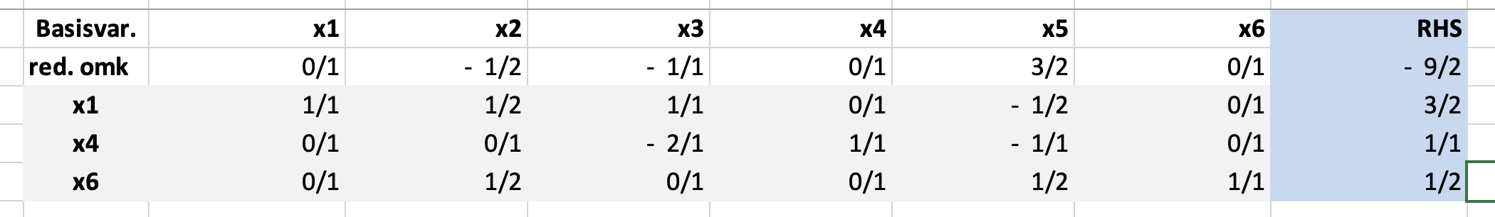
Minimeringsproblem så vi tager den mest negative reducerede omkostning i dette tilfælde går x3 ind i vores basis
Den eneste strengt positive værdi i søjlen er ud fra x1 så 1 må gå ud og vi pivoterer omkring 1.tallet
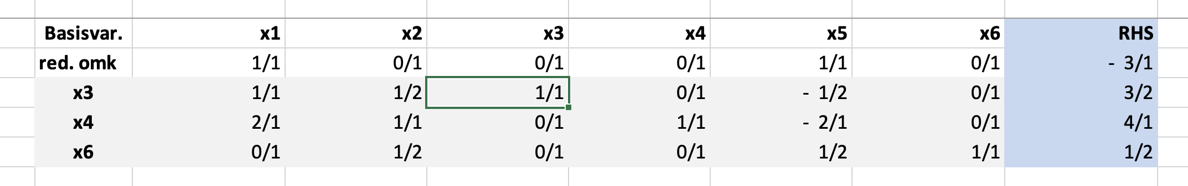
Herefter ser vi at vi er optimale da
$\overline{c}≥0$ for et minimeringsproblem og $\overline{x}≥0$ da er basisen primalt og dualt brugbar og derved optimal med løsning
$$x^{⋆}=\left(\begin{aligned}0 \\ 0 \\ \frac{3}{2} \\ 4 \\ 0 \\ \frac{1}{2}\end{aligned}\right)$$
Vi finder den duale løsning til den samme basis
$$A_{B}=\left(\begin{matrix}4 & -1 & 0 \\ 2 & 0 & 0 \\ 1 & 0 & 1\end{matrix}\right)$$
$$c_{B}=\left(\begin{matrix}2 & 0 & 0\end{matrix}\right)$$
$$y^{⋆}=\left(\begin{matrix}2 & 0 & 0\end{matrix}\right){\left(\begin{matrix}4 & -1 & 0 \\ 2 & 0 & 0 \\ 1 & 0 & 1\end{matrix}\right)}^{-1}=\left(\begin{matrix}0 & 1 & 0\end{matrix}\right)$$
Vi tjekker stærk dualitet
$$c^{T}x^{⋆}=\left(\begin{matrix}3 & 1 & 2 & 0 & 0 & 0\end{matrix}\right)\left(\begin{aligned}0 \\ 0 \\ \frac{3}{2} \\ 4 \\ 0 \\ \frac{1}{2}\end{aligned}\right)=3$$
$$y^{⋆}·b=\left(\begin{matrix}0 & 1 & 0\end{matrix}\right)·\left(\begin{aligned}2 \\ 3 \\ 2\end{aligned}\right)=3$$
Som vi også skal have

c. vi opstiller kunstigt problem vi tilføjer kun kunstige variable til lining 1 og 2 da vi allerede har surplusvariabel i 3. ligning
$$\min{y_{1}+y_{2}}$$
$$s.t \left(\begin{matrix}2 & 1 & 4 & -1 & 0 & 0 \\ 2 & 1 & 2 & 0 & -1 & 0 \\ 1 & 1 & 1 & 0 & 0 & 1\end{matrix}\right)x=\left(\begin{aligned}2+s \\ 3-t \\ 2-s+t\end{aligned}\right),x≥0$$
$$s.t\left( \begin{matrix}2 & 1 & 4 & -1 & 0 & 0 & 1 & 0 \\ 2 & 1 & 2 & 0 & -1 & 0 & 0 & 1 \\ 1 & 1 & 1 & 0 & 0 & 1 & 0 & 0\end{matrix}\right)\left(\begin{aligned}x \\ y\end{aligned}\right)=\left(\begin{aligned}3 \\ 2 \\ 2\end{aligned}\right),x≥0,y≥0$$
Vi starter i basis

$$A_{B}=\left(\begin{matrix}0 & 1 & 0 \\ 0 & 0 & 1 \\ 1 & 0 & 0\end{matrix}\right)$$
$$\overline{A}={\left(\begin{matrix}0 & 1 & 0 \\ 0 & 0 & 1 \\ 1 & 0 & 0\end{matrix}\right)}^{-1}\left( \begin{matrix}2 & 1 & 4 & -1 & 0 & 0 & 1 & 0 \\ 2 & 1 & 2 & 0 & -1 & 0 & 0 & 1 \\ 1 & 1 & 1 & 0 & 0 & 1 & 0 & 0\end{matrix}\right)=\left(\begin{matrix}1 & 1 & 1 & 0 & 0 & 1 & 0 & 0 \\ 2 & 1 & 4 & -1 & 0 & 0 & 1 & 0 \\ 2 & 1 & 2 & 0 & -1 & 0 & 0 & 1\end{matrix}\right)$$
$$\overline{x}={\left(\begin{matrix}0 & 1 & 0 \\ 0 & 0 & 1 \\ 1 & 0 & 0\end{matrix}\right)}^{-1}\left(\begin{aligned}3 \\ 2 \\ 2\end{aligned}\right)=\left(\begin{matrix}2 \\ 3 \\ 2\end{matrix}\right)$$
Med $c=\left(\begin{matrix}0 & 0 & 0 & 0 & 0 & 0 & 1 & 1\end{matrix}\right)$
$$c_{B}=\left(\begin{matrix}0 & 1 & 1\end{matrix}\right)$$
$$\overline{c}=\left(\begin{matrix}0 & 0 & 0 & 0 & 0 & 0 & 1 & 1\end{matrix}\right)-\left(\begin{matrix}0 & 1 & 1\end{matrix}\right)\left(\begin{matrix}1 & 1 & 1 & 0 & 0 & 1 & 0 & 0 \\ 2 & 1 & 4 & -1 & 0 & 0 & 1 & 0 \\ 2 & 1 & 2 & 0 & -1 & 0 & 0 & 1\end{matrix}\right)=\left(\begin{matrix}-4 & -2 & -6 & 1 & 1 & 0 & 0 & 0\end{matrix}\right)$$
Vi skriver på tableau
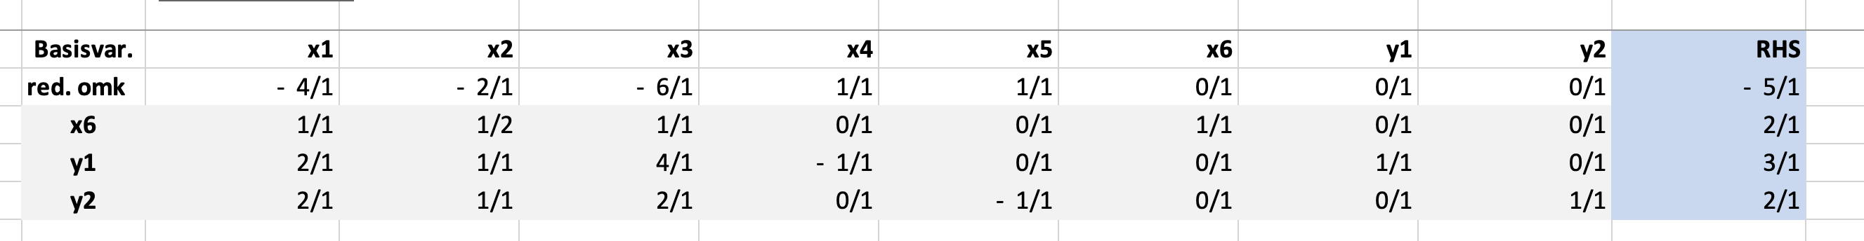

Vi tager x3 ind i basis da den har lavest reducerede omkostninger
da
$\min{\frac{2}{1},\frac{3}{4},\frac{2}{2}}=\frac{3}{4}$ går y1ud af basis
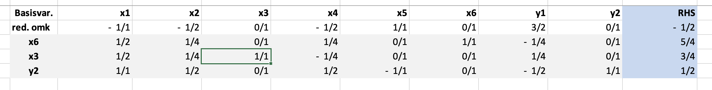
X1 går ind og y2 går ud
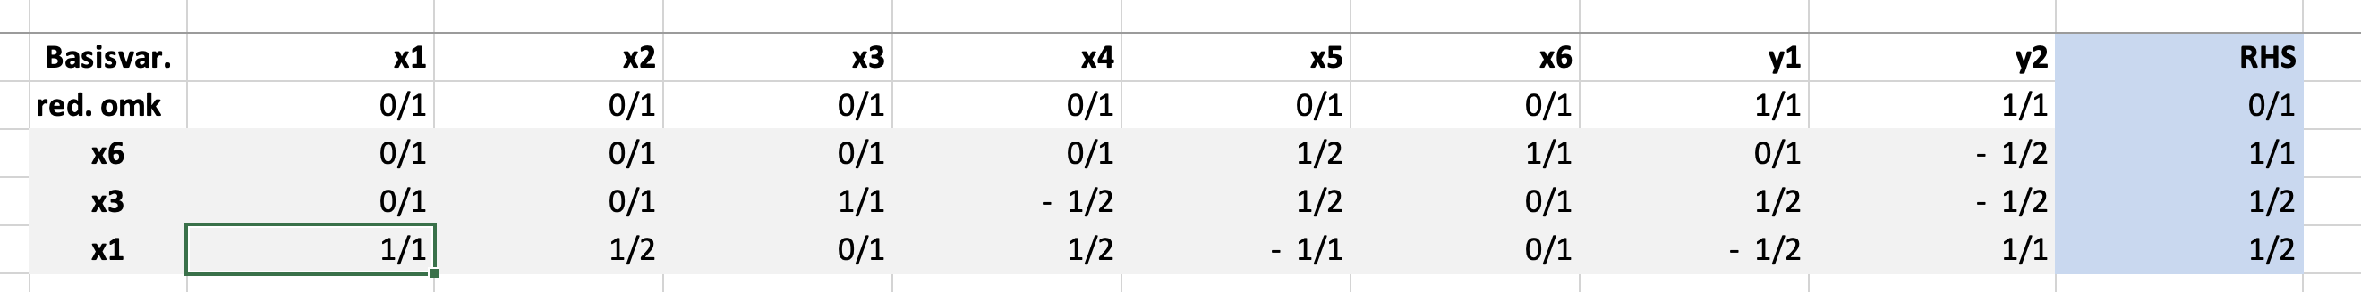
Da er basis bestående af $B=\left\{1,3,6\right\}$
Brugbar for $P_{1,1}$
d)
$$B=\left\{1,2,3\right\}$$
$$A_{B}=\left(\begin{matrix}2 & 1 & 4 \\ 2 & 1 & 2 \\ 1 & 1 & 1\end{matrix}\right)$$
$$A_{B}^{-1}b={\left(\begin{matrix}2 & 1 & 4 \\ 2 & 1 & 2 \\ 1 & 1 & 1\end{matrix}\right)}^{-1}\left(\begin{aligned}2+s \\ 3-t \\ 2-s+t\end{aligned}\right)=\left(\begin{matrix}-\left(2,5·t\right)+0,5·s+1,5 \\ 3·t-2·s+1 \\ 0,5·t+0,5·s-0,5\end{matrix}\right)$$

$$-\left(2,5·t\right)+0,5·s+1,5≥0$$
$$-5t+s≥-3⇒s≥5t-3$$

$$3·t-2·s+1≥0$$
$$3t+1≥2s$$

$$0,5·t+0,5·s-0,5≥0$$
$$t+s≥1$$
Vi tegner i geogebra
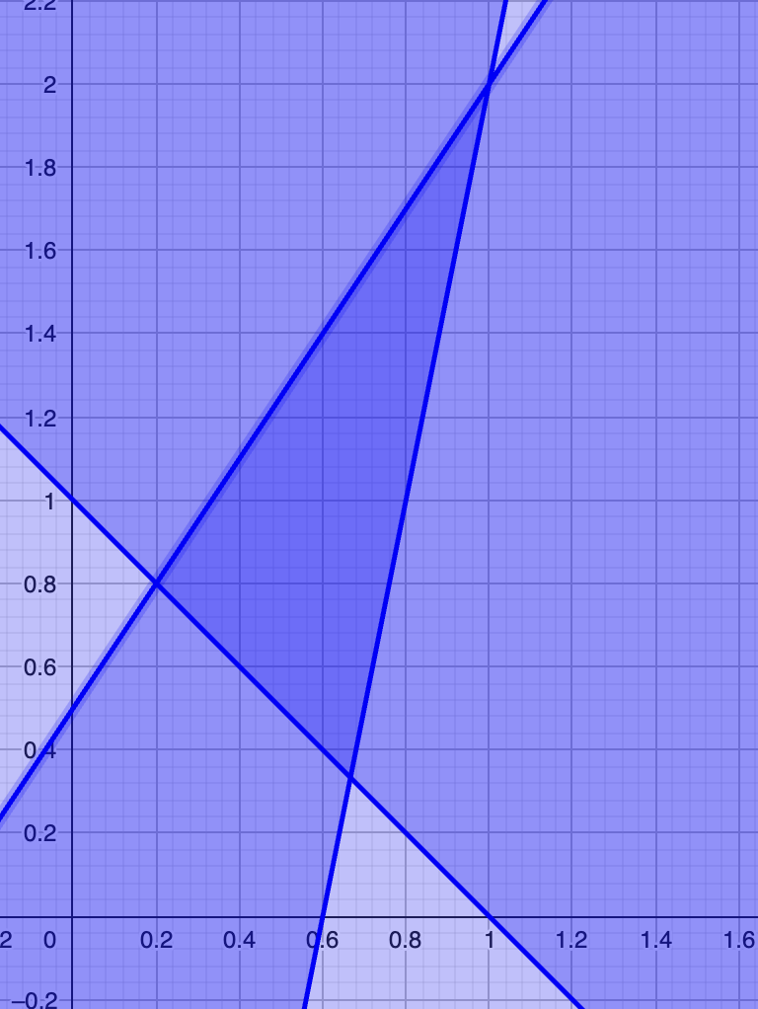
Trekanten i midten er de kombinationer af (t,s) hvor den basis er brugbar
e) vi tænker os om og indser at en ændring i højresidevektoren ikke ændre dual brugbarhed så hvis basisen er dualt brugbar er basisen optimal i de samme kombinationer som basisen er brugbar
$$c_{B}=\left(\begin{matrix}3 & 1 & 2\end{matrix}\right)$$
$$\overline{c}=\left(\begin{matrix}3 & 1 & 2 & 0 & 0 & 0\end{matrix}\right)-\left(\begin{matrix}3 & 1 & 2\end{matrix}\right)·{\left(\begin{matrix}2 & 1 & 4 \\ 2 & 1 & 2 \\ 1 & 1 & 1\end{matrix}\right)}^{-1}\left(\begin{matrix}2 & 1 & 4 & -1 & 0 & 0 \\ 2 & 1 & 2 & 0 & -1 & 0 \\ 1 & 1 & 1 & 0 & 0 & 1\end{matrix}\right)=\left(\begin{matrix}0 & 0 & 0 & -0,5 & 2,5 & 1\end{matrix}\right)$$
Altså ikke dualt brugbar da er basisen aldrig optimal
f) for s=0 ser vi at når vi gør t større gør vi restriktionerne på P mindre strenge skrevet i matematik:
hvis vi kalder de brugbare mængder for P
$$M_{P_{0,0}}⊆M_{P_{0,t}}∀t>0$$
Da kan problemet aldrig blive ubrugeligt når vi lader t blive større da vi har et brugbart punkt i $M_{P_{0,0}}$(per tidligere opgaver)

For $t=0$
Sæt $s>2$
Da $x_{1}+x_{2}+x_{3}<0$ men $x_{1},x_{2},x_{3}≥0$ da modstrid og ingen brugbare løsninger for P

Opgave 2
$$\max{x_{1}+2x_{2}+x_{5}}$$
$$s.t \left(\begin{matrix}1 & 1 & 2 & 2 & 0 & 0 \\ -1 & 1 & 5 & 0 & 1 & 0 \\ 6 & 2 & 2 & 1 & 0 & 1\end{matrix}\right)x=\left(\begin{aligned}2 \\ 6 \\ 10\end{aligned}\right)$$
a)
$$A_{B}=\left(\begin{matrix}1 & 1 & 0 \\ -1 & 1 & 1 \\ 6 & 2 & 0\end{matrix}\right)$$
$$x^{⋆}={\left(\begin{matrix}1 & 1 & 0 \\ -1 & 1 & 1 \\ 6 & 2 & 0\end{matrix}\right)}^{-1}\left(\begin{aligned}2 \\ 6 \\ 10\end{aligned}\right)=\left(\begin{matrix}1,5 \\ 0,5 \\ 7\end{matrix}\right)$$
$$c_{B}=\left(\begin{matrix}1 & 2 & 1\end{matrix}\right)$$
$$y^{⋆}=\left(\begin{matrix}1 & 2 & 1\end{matrix}\right){\left(\begin{matrix}1 & 1 & 0 \\ -1 & 1 & 1 \\ 6 & 2 & 0\end{matrix}\right)}^{-1}=\left(\begin{matrix}0,5 & 1 & 0,25\end{matrix}\right)$$
Vi tjekker optimalitet
$$\left(\begin{matrix}1 & 2 & 1\end{matrix}\right)\left(\begin{matrix}1,5 \\ 0,5 \\ 7\end{matrix}\right)=9,5$$
$$\left(\begin{matrix}0,5 & 1 & 0,25\end{matrix}\right)\left(\begin{aligned}2 \\ 6 \\ 10\end{aligned}\right)=9,5$$
Da har vi per stærk dualitet at løsningen må være optimal
$$\overline{A}={\left(\begin{matrix}1 & 1 & 0 \\ -1 & 1 & 1 \\ 6 & 2 & 0\end{matrix}\right)}^{-1}\left(\begin{matrix}1 & 1 & 2 & 2 & 0 & 0 \\ -1 & 1 & 5 & 0 & 1 & 0 \\ 6 & 2 & 2 & 1 & 0 & 1\end{matrix}\right)=\left(\begin{matrix}1 & 0 & -0,5 & -0,75 & 0 & 0,25 \\ 0 & 1 & 2,5 & 2,75 & 0 & -0,25 \\ 0 & 0 & 2 & -3,5 & 1 & 0,5\end{matrix}\right)$$
$$\overline{c}=\left(\begin{matrix}1 & 2 & 0 & 0 & 1 & 0\end{matrix}\right)-\left(\begin{matrix}1 & 2 & 1\end{matrix}\right)\left(\begin{matrix}1 & 0 & -0,5 & -0,75 & 0 & 0,25 \\ 0 & 1 & 2,5 & 2,75 & 0 & -0,25 \\ 0 & 0 & 2 & -3,5 & 1 & 0,5\end{matrix}\right)=\left(\begin{matrix}0 & 0 & -6,5 & -1,25 & 0 & -0,25\end{matrix}\right)$$
Vi skriver på tableau
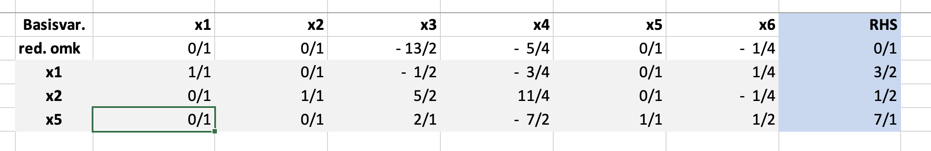
b)
vi finder de 3 gommorysnit vi kan få ud af tableauet
$$x_{1}-x_{3}-x_{4}≤1$$
$$x_{2}+2x_{3}+2x_{4}-x_{6}≤0$$
$$2x_{3}-3x_{4}+x_{5}≤7$$
c)
$$x_{1}>1⇒6x_{1}≥12>10$$
Som er brud på $(3)$
Da kan vi kun have $x_{1}≤1$

d) $x_{1}=0,(1)⇒x_{2}+2x_{3}+2x_{4}=1⇒x_{2}=0,x_{3}=0=x_{4}$
$$x_{1}=1,x_{2}=1,x_{3}=0,\left(2\right)⇒x_{5}=6$$
Valget af x4 er lige gyldigt da den ikke indgår i omkostningsfunktionen da sætter vi den blot lig 0
$$x^{⋆}=\left(\begin{aligned}1 \\ 1 \\ 0 \\ 0 \\ 6\end{aligned}\right)$$
Med objektværdi
$$1+2+6=9$$
Da objektværdien på den optimale løsning til relaxeringen er 9.5 kan vi ikke vå en bedre objektværdi og løsningen over er optimal
e)
vi brancher og siger enten $x_{1}≥2$ eller $x_{1}≤1$
begrænsning har vi allerede vist ikke giver nogen brugbare heltalsløsninger så den opgives
altså
$$x_{1}≤1$$
Med slackvariabel
$x_{1}+x_{7}=1$
Vi skriver ind i vores tableau
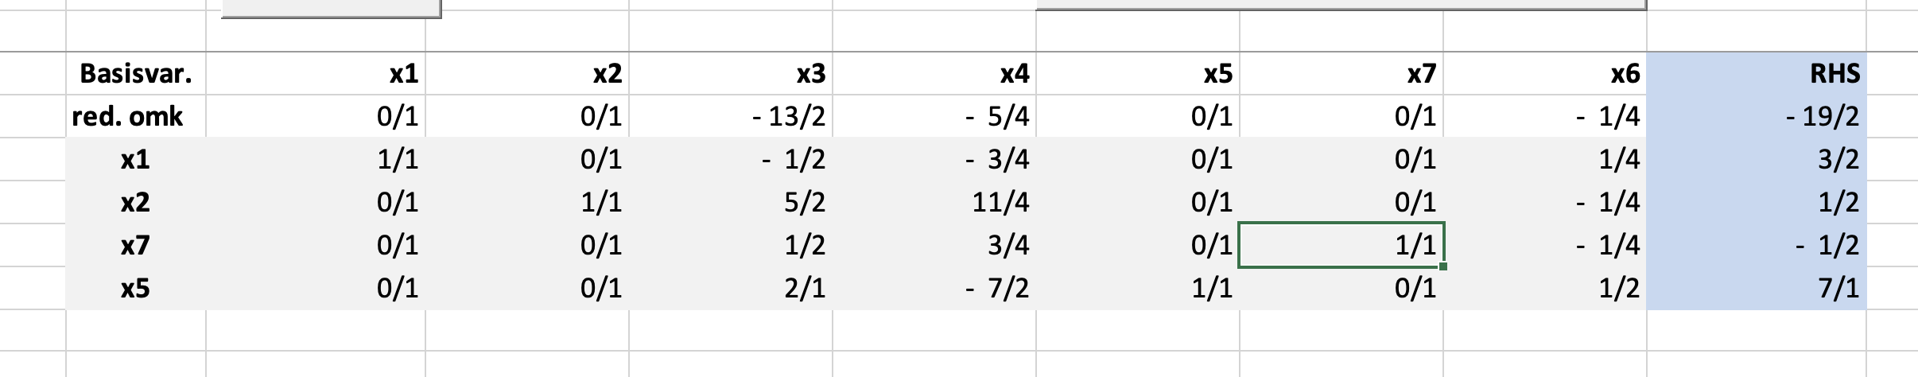
Vi pivoterer til et faktisk tableau
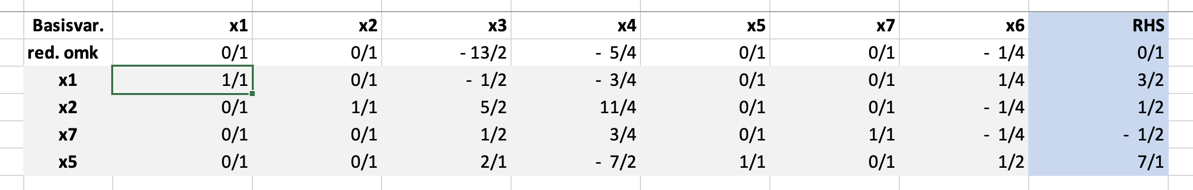
Vi ser at vores løsning ikke længere er primalt brugbar, da skal vi køre dual simplex
Vi ser at x7 skal ud og x6 skal ind da det er den eneste negative i rækken
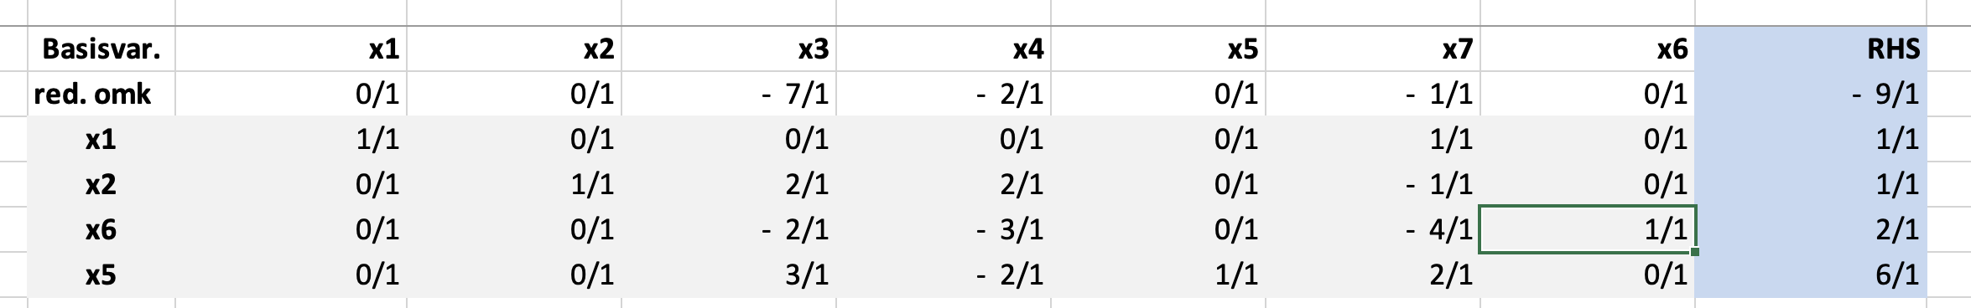
Da har vi et optimalt og heltalligt tableau
Altså må vi have en optimal løsning
$$x^{⋆}=\left(\begin{aligned}1 \\ 1 \\ 0 \\ 0 \\ 6\end{aligned}\right)$$
Som vi også fandt før
f) vi tilføjer
$$x_{1}-x_{3}-x_{4}≤1$$
som begrænsning
med slack
$$x_{1}-x_{3}-x_{4}+x_{7}=1$$
Vi tilføjer til det optimale tableau
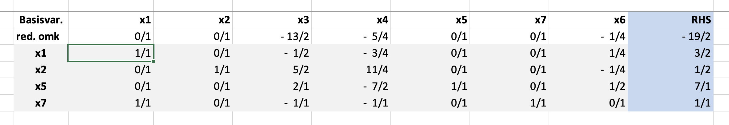
Og pivoterer til et ordentligt tableau
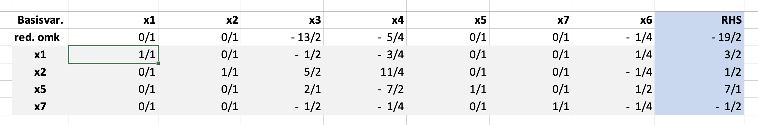
Ikke primalt brugbar da bruger vi dual simplex
Vi ser at x7 skal ud og x6 skal ind
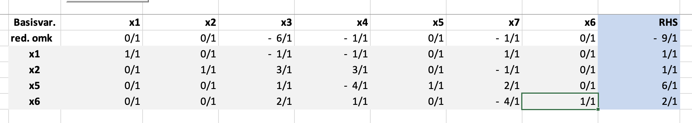
Dette giver os et optimalt tableau med en heltallig løsning der er den samme løsning som vi fandt før da er vi færdige

Opgave 3
a)
14
b)
14
c.
Jeg antager der bliver spurgt om hvilke der hvis deres maksimum bliver sat højere alene kan vi flowe mere
Vi ser
B-E kan give 1 mere
Da vi allerede kan gå fra A til B
F-G kan give 1 mere
Og F-E
Da vi allerede kan gå fra A til D til F
C-E kan give 1 mere
Da A kan gå til D til F til C
Altså
$$B-E$$
$$C-E$$
$$F-E$$
$$F-G$$
Opgave 4
- På matrix form
$$\min{C^{T}f}$$
$$\left(\begin{matrix}1 & 1 & 1 & 1 & 0 & 0 & 0 & 0 & 0 & 0 & 0 & 0 & 0 & 0 & 0 & 0 \\ 0 & 0 & 0 & 0 & 1 & 1 & 1 & 1 & 0 & 0 & 0 & 0 & 0 & 0 & 0 & 0 \\ 0 & 0 & 0 & 0 & 0 & 0 & 0 & 0 & 1 & 1 & 1 & 1 & 0 & 0 & 0 & 0 \\ 0 & 0 & 0 & 0 & 0 & 0 & 0 & 0 & 0 & 0 & 0 & 0 & 1 & 1 & 1 & 1 \\ 1 & 0 & 0 & 0 & 1 & 0 & 0 & 0 & 1 & 0 & 0 & 0 & 1 & 0 & 0 & 0 \\ 0 & 1 & 0 & 0 & 0 & 1 & 0 & 0 & 0 & 1 & 0 & 0 & 0 & 1 & 0 & 0 \\ 0 & 0 & 1 & 0 & 0 & 0 & 1 & 0 & 0 & 0 & 1 & 0 & 0 & 0 & 1 & 0 \\ 0 & 0 & 0 & 1 & 0 & 0 & 0 & 1 & 0 & 0 & 0 & 1 & 0 & 0 & 0 & 1\end{matrix}\right)f=\left(\begin{aligned}100 \\ 200 \\ 200 \\ 100 \\ 200 \\ 100 \\ 100 \\ 200\end{aligned}\right)=b$$
$$C=\left(\begin{aligned}5 \\ 6 \\ 4 \\ 2 \\ 2 \\ 9 \\ 1 \\ 3 \\ 3 \\ 4 \\ 2 \\ 1 \\ 2 \\ 1 \\ 3 \\ 2\end{aligned}\right)$$
b)
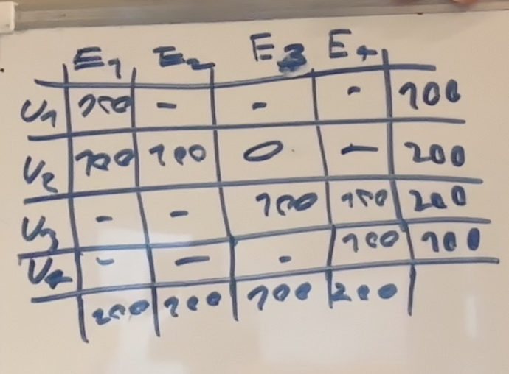
c. vi starter i basisen fra før
vi finder de duale variable
$$u_{1}+e_{1}=5$$
$$u_{2}+e_{1}=2$$
$$u_{2}+e_{2}=9$$
$$u_{2}+e_{3}=1$$
$$u_{3}+e_{3}=2$$
$$u_{3}+e_{4}=1$$
$$u_{4}+e_{4}=2$$
$$e_{4}=0$$
$⇕$ Ligningssystemet løses for u_1,e_1,u_2,e_2,e_3,u_3,e_4,u_4 vha. WordMat's 'Løs Ligninger' funktion,
$$u_{1}=3 ∧ e_{1}=2 ∧ u_{2}=0 ∧ e_{2}=9 ∧ e_{3}=1 ∧ u_{3}=1 ∧ e_{4}=0 ∧ u_{4}=2$$
$$\left(\begin{aligned}u \\ e\end{aligned}\right)=\left(\begin{aligned}3 \\ 0 \\ 1 \\ 2 \\ 2 \\ 9 \\ 1 \\ 0\end{aligned}\right)$$
$$\overline{c}=\left(\begin{aligned}5 \\ 6 \\ 4 \\ 2 \\ 2 \\ 9 \\ 1 \\ 3 \\ 3 \\ 4 \\ 2 \\ 1 \\ 2 \\ 1 \\ 3 \\ 2\end{aligned}\right)-\left(\begin{matrix}1 & 0 & 0 & 0 & 1 & 0 & 0 & 0 \\ 1 & 0 & 0 & 0 & 0 & 1 & 0 & 0 \\ 1 & 0 & 0 & 0 & 0 & 0 & 1 & 0 \\ 1 & 0 & 0 & 0 & 0 & 0 & 0 & 1 \\ 0 & 1 & 0 & 0 & 1 & 0 & 0 & 0 \\ 0 & 1 & 0 & 0 & 0 & 1 & 0 & 0 \\ 0 & 1 & 0 & 0 & 0 & 0 & 1 & 0 \\ 0 & 1 & 0 & 0 & 0 & 0 & 0 & 1 \\ 0 & 0 & 1 & 0 & 1 & 0 & 0 & 0 \\ 0 & 0 & 1 & 0 & 0 & 1 & 0 & 0 \\ 0 & 0 & 1 & 0 & 0 & 0 & 1 & 0 \\ 0 & 0 & 1 & 0 & 0 & 0 & 0 & 1 \\ 0 & 0 & 0 & 1 & 1 & 0 & 0 & 0 \\ 0 & 0 & 0 & 1 & 0 & 1 & 0 & 0 \\ 0 & 0 & 0 & 1 & 0 & 0 & 1 & 0 \\ 0 & 0 & 0 & 1 & 0 & 0 & 0 & 1\end{matrix}\right)\left(\begin{aligned}3 \\ 0 \\ 1 \\ 2 \\ 2 \\ 9 \\ 1 \\ 0\end{aligned}\right)=\left(\begin{matrix}0 \\ -6 \\ 0 \\ -1 \\ 0 \\ 0 \\ 0 \\ 3 \\ 0 \\ -6 \\ 0 \\ 0 \\ -2 \\ -10 \\ 0 \\ 0\end{matrix}\right)$$
Vi indrager u4 til e2
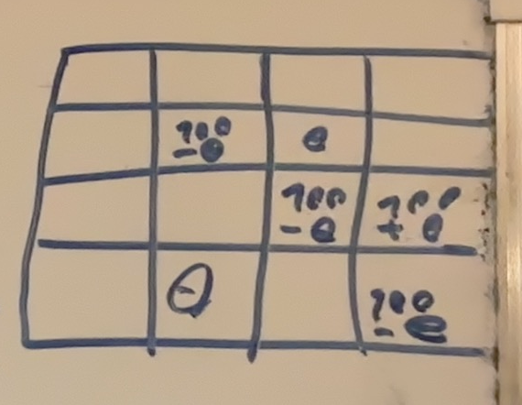
Vi lader 100 flowe igennem
Vi lader 4 til 2 gå ind og 2,2 gå ind med løsning
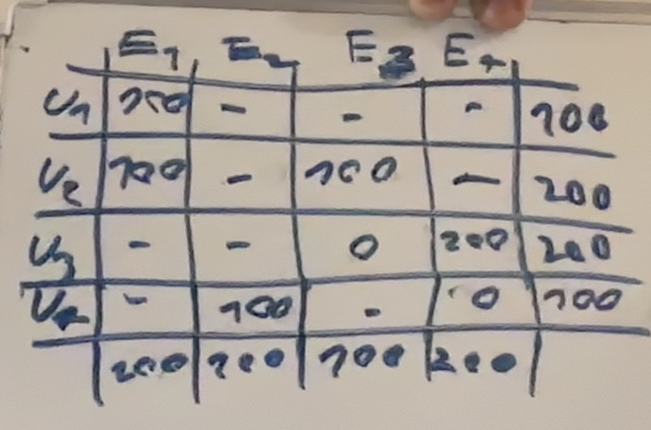
Vi finder de duale variable
$$u_{1}+e_{1}=5$$
$$u_{2}+e_{1}=2$$
$$u_{4}+e_{2}=1$$
$$u_{2}+e_{3}=1$$
$$u_{3}+e_{3}=2$$
$$u_{3}+e_{4}=1$$
$$u_{4}+e_{4}=2$$
$$e_{4}=0$$
$⇕$ Ligningssystemet løses for u_1,e_1,u_2,u_4,e_2,e_3,u_3,e_4 vha. WordMat's 'Løs Ligninger' funktion,
$$u_{1}=3 ∧ e_{1}=2 ∧ u_{2}=0 ∧ u_{4}=2 ∧ e_{2}=-1 ∧ e_{3}=1 ∧ u_{3}=1 ∧ e_{4}=0$$

$$\left(\begin{aligned}u \\ e\end{aligned}\right)=\left(\begin{aligned}3 \\ 0 \\ 1 \\ 2 \\ 2 \\ -1 \\ 1 \\ 0\end{aligned}\right)$$
$$\left(\begin{aligned}5 \\ 6 \\ 4 \\ 2 \\ 2 \\ 9 \\ 1 \\ 3 \\ 3 \\ 4 \\ 2 \\ 1 \\ 2 \\ 1 \\ 3 \\ 2\end{aligned}\right)-\left(\begin{matrix}1 & 0 & 0 & 0 & 1 & 0 & 0 & 0 \\ 1 & 0 & 0 & 0 & 0 & 1 & 0 & 0 \\ 1 & 0 & 0 & 0 & 0 & 0 & 1 & 0 \\ 1 & 0 & 0 & 0 & 0 & 0 & 0 & 1 \\ 0 & 1 & 0 & 0 & 1 & 0 & 0 & 0 \\ 0 & 1 & 0 & 0 & 0 & 1 & 0 & 0 \\ 0 & 1 & 0 & 0 & 0 & 0 & 1 & 0 \\ 0 & 1 & 0 & 0 & 0 & 0 & 0 & 1 \\ 0 & 0 & 1 & 0 & 1 & 0 & 0 & 0 \\ 0 & 0 & 1 & 0 & 0 & 1 & 0 & 0 \\ 0 & 0 & 1 & 0 & 0 & 0 & 1 & 0 \\ 0 & 0 & 1 & 0 & 0 & 0 & 0 & 1 \\ 0 & 0 & 0 & 1 & 1 & 0 & 0 & 0 \\ 0 & 0 & 0 & 1 & 0 & 1 & 0 & 0 \\ 0 & 0 & 0 & 1 & 0 & 0 & 1 & 0 \\ 0 & 0 & 0 & 1 & 0 & 0 & 0 & 1\end{matrix}\right)\left(\begin{aligned}3 \\ 0 \\ 1 \\ 2 \\ 2 \\ -1 \\ 1 \\ 0\end{aligned}\right)=\left(\begin{matrix}0 \\ 4 \\ 0 \\ -1 \\ 0 \\ 10 \\ 0 \\ 3 \\ 0 \\ 4 \\ 0 \\ 0 \\ -2 \\ 0 \\ 0 \\ 0\end{matrix}\right)$$
Vi ser at 4 til 1 skal gå ind
Vi flower intet da vi bliver bundet af et ”0”
Vi lader 4 til 4 gå ud
$$u_{1}+e_{1}=5$$
$$u_{2}+e_{1}=2$$
$$u_{4}+e_{2}=1$$
$$u_{2}+e_{3}=1$$
$$u_{3}+e_{3}=2$$
$$u_{3}+e_{4}=1$$
$$u_{4}+e_{1}=2$$
$$e_{4}=0$$
$⇕$ Ligningssystemet løses for u_1,e_1,u_2,u_4,e_2,e_3,u_3,e_4 vha. WordMat's 'Løs Ligninger' funktion,
$$u_{1}=3 ∧ e_{1}=2 ∧ u_{2}=0 ∧ u_{4}=0 ∧ e_{2}=1 ∧ e_{3}=1 ∧ u_{3}=1 ∧ e_{4}=0$$
$$\left(\begin{aligned}u \\ 2\end{aligned}\right)=\left(\begin{aligned}3 \\ 0 \\ 1 \\ 0 \\ 2 \\ 1 \\ 1 \\ 0\end{aligned}\right)$$
$$\left(\begin{aligned}5 \\ 6 \\ 4 \\ 2 \\ 2 \\ 9 \\ 1 \\ 3 \\ 3 \\ 4 \\ 2 \\ 1 \\ 2 \\ 1 \\ 3 \\ 2\end{aligned}\right)-\left(\begin{matrix}1 & 0 & 0 & 0 & 1 & 0 & 0 & 0 \\ 1 & 0 & 0 & 0 & 0 & 1 & 0 & 0 \\ 1 & 0 & 0 & 0 & 0 & 0 & 1 & 0 \\ 1 & 0 & 0 & 0 & 0 & 0 & 0 & 1 \\ 0 & 1 & 0 & 0 & 1 & 0 & 0 & 0 \\ 0 & 1 & 0 & 0 & 0 & 1 & 0 & 0 \\ 0 & 1 & 0 & 0 & 0 & 0 & 1 & 0 \\ 0 & 1 & 0 & 0 & 0 & 0 & 0 & 1 \\ 0 & 0 & 1 & 0 & 1 & 0 & 0 & 0 \\ 0 & 0 & 1 & 0 & 0 & 1 & 0 & 0 \\ 0 & 0 & 1 & 0 & 0 & 0 & 1 & 0 \\ 0 & 0 & 1 & 0 & 0 & 0 & 0 & 1 \\ 0 & 0 & 0 & 1 & 1 & 0 & 0 & 0 \\ 0 & 0 & 0 & 1 & 0 & 1 & 0 & 0 \\ 0 & 0 & 0 & 1 & 0 & 0 & 1 & 0 \\ 0 & 0 & 0 & 1 & 0 & 0 & 0 & 1\end{matrix}\right)\left(\begin{aligned}3 \\ 0 \\ 1 \\ 0 \\ 2 \\ 1 \\ 1 \\ 0\end{aligned}\right)=\left(\begin{matrix}0 \\ 2 \\ 0 \\ -1 \\ 0 \\ 8 \\ 0 \\ 3 \\ 0 \\ 2 \\ 0 \\ 0 \\ 0 \\ 0 \\ 2 \\ 2\end{matrix}\right)$$
Vi lader 1 til 4 gå ind
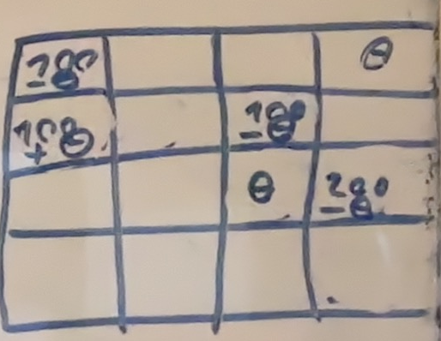
Vi flower 100
Og lader 1 til 1 gå ud af basis
Og får ny løsning
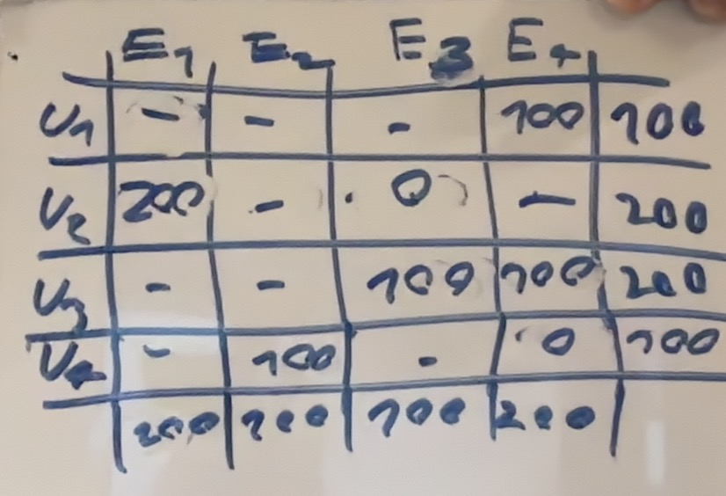
Vi finder duale variable

$$u_{1}+e_{4}=2$$
$$u_{2}+e_{1}=2$$
$$u_{4}+e_{2}=1$$
$$u_{2}+e_{3}=1$$
$$u_{3}+e_{3}=2$$
$$u_{3}+e_{4}=1$$
$$u_{4}+e_{1}=2$$
$$e_{4}=0$$
$⇕$ Ligningssystemet løses for u_1,e_4,u_2,e_1,u_4,e_2,e_3,u_3 vha. WordMat's 'Løs Ligninger' funktion,
$$u_{1}=2 ∧ e_{4}=0 ∧ u_{2}=0 ∧ e_{1}=2 ∧ u_{4}=0 ∧ e_{2}=1 ∧ e_{3}=1 ∧ u_{3}=1$$

$$\left(\begin{aligned}u \\ e\end{aligned}\right)=\left(\begin{aligned}2 \\ 0 \\ 1 \\ 0 \\ 2 \\ 1 \\ 1 \\ 0\end{aligned}\right)$$

$$\left(\begin{aligned}5 \\ 6 \\ 4 \\ 2 \\ 2 \\ 9 \\ 1 \\ 3 \\ 3 \\ 4 \\ 2 \\ 1 \\ 2 \\ 1 \\ 3 \\ 2\end{aligned}\right)-\left(\begin{matrix}1 & 0 & 0 & 0 & 1 & 0 & 0 & 0 \\ 1 & 0 & 0 & 0 & 0 & 1 & 0 & 0 \\ 1 & 0 & 0 & 0 & 0 & 0 & 1 & 0 \\ 1 & 0 & 0 & 0 & 0 & 0 & 0 & 1 \\ 0 & 1 & 0 & 0 & 1 & 0 & 0 & 0 \\ 0 & 1 & 0 & 0 & 0 & 1 & 0 & 0 \\ 0 & 1 & 0 & 0 & 0 & 0 & 1 & 0 \\ 0 & 1 & 0 & 0 & 0 & 0 & 0 & 1 \\ 0 & 0 & 1 & 0 & 1 & 0 & 0 & 0 \\ 0 & 0 & 1 & 0 & 0 & 1 & 0 & 0 \\ 0 & 0 & 1 & 0 & 0 & 0 & 1 & 0 \\ 0 & 0 & 1 & 0 & 0 & 0 & 0 & 1 \\ 0 & 0 & 0 & 1 & 1 & 0 & 0 & 0 \\ 0 & 0 & 0 & 1 & 0 & 1 & 0 & 0 \\ 0 & 0 & 0 & 1 & 0 & 0 & 1 & 0 \\ 0 & 0 & 0 & 1 & 0 & 0 & 0 & 1\end{matrix}\right)\left(\begin{aligned}2 \\ 0 \\ 1 \\ 0 \\ 2 \\ 1 \\ 1 \\ 0\end{aligned}\right)=\left(\begin{matrix}1 \\ 3 \\ 1 \\ 0 \\ 0 \\ 8 \\ 0 \\ 3 \\ 0 \\ 2 \\ 0 \\ 0 \\ 0 \\ 0 \\ 2 \\ 2\end{matrix}\right)≥0$$
Da er løsningen optimal
Med objektværdi
$$C^{T}f=2·100+200·2+2·100+100+100=1000$$
Og vi er færdige
Med flowet

